Pregunta interactiva de Càlcul de primitives

<https://stemcollection.com/r/2641>

Preview

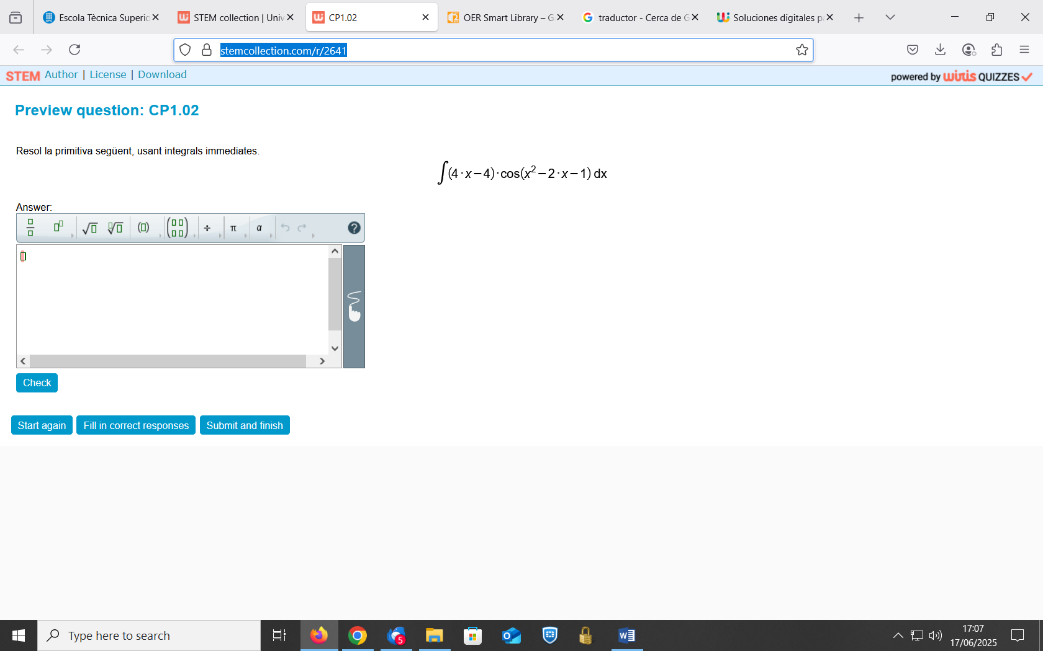

Aquesta pregunta forma part de les preguntes de STEM collection | WIRIS math

<https://stemcollection.com/om/24/ca>

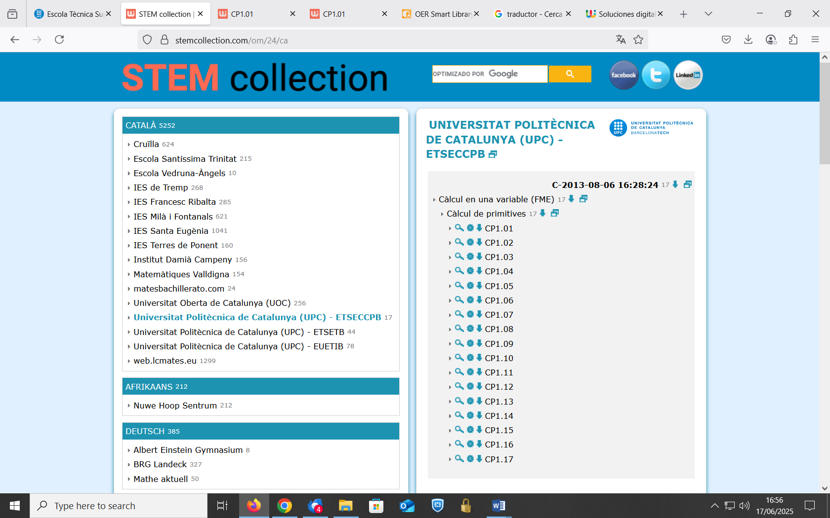

Observeu que us podeu baixar l’algoritme de la pregunta i també descarregar-la.